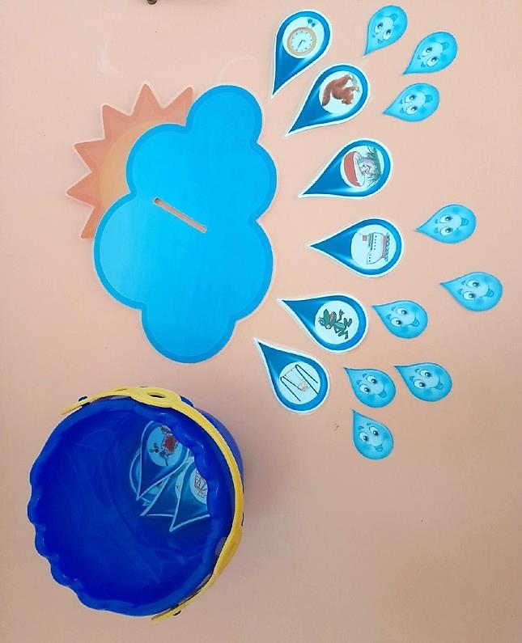**Дидактическое пособие «ТУЧКА»**

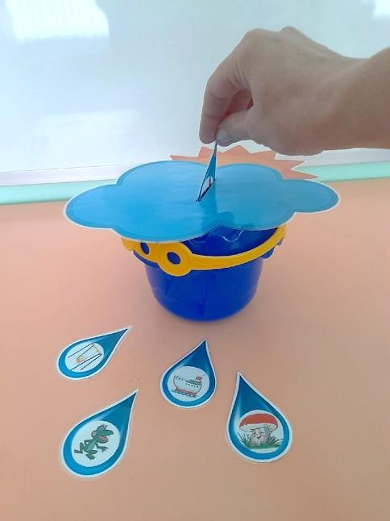

Подготовка к игре:

1.Вырезать капельки, приклеить на них картинки для артикуляционной гимнастики, заламинировать (приложение).

2.Вырезать тучу, заламинировать, сделать на ней прорезь, так, чтобы капелька проходила через образовавшуюся щель (приложение).

1 вариант

***Цель***: развитие артикуляционной и мелкой моторики.

***Ход игры.***

Логопед держит тучу (или можно положить её на детское ведро). Ребенок берет одну капельку, выполняет артикуляционное упражнение, затем опускает капельку в прорезь и т.д. Внизу постепенно образуется «лужа». Игра заканчивается, когда все капельку упадут на землю (или в ведро).

2 вариант

***Цель:*** автоматизация звука [к] изолированно, в слогах, словах.

***Ход игры.***

Ребенок берет одну капельку, проговаривает заданный речевой материал, затем опускает капельку в прорезь и т.д. Внизу постепенно образуется «лужа». Игра заканчивается, когда все капельку упадут на землю (или в ведро).

Идея из интернета: «Логорина» - сайт учителя-логопеда И.А. Матыкиной <http://logorina.ru/news/artikuljacionnaja_motorika/1-0-3>

Приложение



Диаметр круга 30 мм

